TOIP3和IIP3的测量

1 简介 1
2 测量TOIP3 和 IIP3 2
3 例子 2
3.1 仪表 2
3.2 测量步骤 2

简介
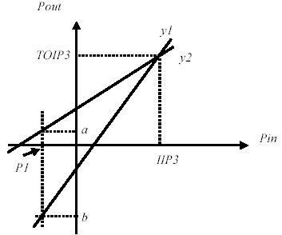
图1
图1表明。一个放大器或系统的增益G用一阶互调的斜率表示，那么三阶互调线的斜率是3G。换句话说，三阶互调输出功率电平是一阶互调输出功率电平的3倍。描述这两种情况的方程式是：（以下公式的单位都是dB）
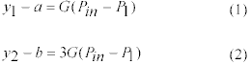
然后，对输出三阶截止点TOIP3，有：
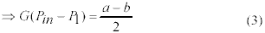
把公式3代入公式1得到TOIP3：

输入三阶截止点IIP3为：
在上式中，a和b分别表示一阶输出功率电平的测量值和三阶输出电平的测量值。假定每个频率的输出功率电平设为0dBm，那么方程式4和5就化简为：
和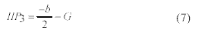

测量TOIP3 和 IIP3

测量IM3的方法图示在图2。两个信号源用于产生两个不同频率的信号。分别通过各自的隔离器然后连接到同一个合路器。最后偶合到一个低噪声放大器DUT中，一个频谱仪用于测量输出功率和三阶互调。
隔离器的作用是防止2个信号源相互之间产生互调。隔离器还必须有带通滤波的作用。调节每个信号源的的电平，使放大器输出的两个频率的功率相等。
频谱仪的内部衰减应该要比每个频率的输出功率至少大30 dB以上，防止频谱仪因为输入信号过大而自身产生的过载和失真。
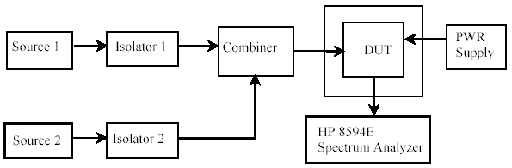
图2：测量IM3的方法

例子

仪表
被测试的低噪声放大器：WA08-3465 它的技术参数为：
频率范围: 820 MHz ~930 MHz
噪声系数: 1.0 dB
输出三阶截止点: 65 dBm
增益 : 34 dB
回波损耗: >16 dB
输出功率 : 30 dBm
电源: +8 V, 650 mA
两个信号源的型号: HP8648B
频谱仪: HP8594E
隔离器 + 合路器: WIC08-30A (WanTcom, Inc.)
电源: HP3631A

测量步骤
- 把第一个信号发生器调节到894MHz，输出电平为-15dBm。
- 把第二个信号发生器调节到895MHz，输出电平为-15dBm。
- 把频谱仪内部的衰减设定为50dB，参考电平30dB，中心频率896MHz，频率宽度5MHz。
- 稳压电源调节到DC8V，先关掉电源。
- 按照图2连接系统。
- 调节好2个信号源的RF输出。
- 打开稳压电源，调节稳压电源，使电压和电流分别显示8.00V和0.650A。
- 微调调节信号源的功率电平，使频谱仪上显示每个频率的电平都是＋20dBm。^{注}[1]
- 改变频谱仪的频率宽度为1KHz，同时按下peak search键，搜索到在频谱仪上产生的IM3。
- 记录IM3的功率电平，它应该是－70dBm
- 通过公式4、5计算，TOIP3等于：
TOIP3=[3×20-(-70)]/2=65dBm
IIP3=65-34=31dBm

[1] 假定低噪声放大器和频谱仪之间的电缆衰耗已经通过校准扣除了。

